Организация спортивно-массовой работы в школе.

Аннотация
Учебное пособие предназначено для учителей физической культуры, не имеющих опыт работы по организации и проведении спортивно-массовых мероприятий в школе. Пособие содержит в себе описание обобщенного алгоритма проведения спортивно-массовых мероприятий в школе с учетом возраста, общую характеристику и задачи спортивно-массовой работы; структуру организации и проведения различного типа мероприятий, виды и формы деятельности; примерный годовой план спортивно массовой работы, план проведения акции, соревнования. Пособие подготовлено в рамках выполнения Послания Президента, который ставит конкретные задачи - определить совместные мероприятия, направленные на развитие массового спорта и занятие физической культурой.
Пояснительная записка.
При всей значимости урока как основы процесса физического воспитания в школе главенствующую роль в приобщении к ежедневным занятиям физическими упражнениями учащихся, безусловно принадлежит спортивно-массовой работе. За ней будущее т. к. даже индивидуально-дифференцированный подход не даст такого положительного результата, который достигается правильно спланированной спортивно – массовой работой, главной целью - является внедрение физической культуры и спорта в повседневную жизнь и быт школьника.
Ребенок – наше продолжение наша любовь, вера и надежда, наш повседневный труд и тяжелая работа. Да, именно работа, ибо для здоровья ребенка нужно потрудиться. Только рационально осуществляемый совместными усилиями родителей, учителей, специалистов комплекс мероприятий по укреплению здоровья средствами физической культуры, методов и способов решения воспитательных задач здоровья сбережения может помочь ребенку сохранить здоровье. Сейчас здоровье казахстанского населения, прежде всего молодежи, оставляет желать много лучшего, и динамика развития показателей здоровья неблагоприятна. Три школьных урока физической культуры в неделю не позволяют у учащихся полностью выработать потребность к регулярным занятиям физической культурой. Внеклассная спортивная и физкультурно-оздоровительная работа становится неотъемлемой частью педагогического процесса, направленного на воспитание всесторонне физически и духовно развитой личности. Этому способствует организация и проведение спортивно-массовых мероприятий.

Содержание
Введение…………………………………………………………………..
1. Формы и направления физкультурной и спортивно-массовой работы в школе.
1.1.Виды деятельности……………………………………………………
2. Основные вопросы подготовки и организации спортивно - массовых мероприятий в школе
1.1. Подготовка спортивного мероприятия…………………………….
1.2. Составление положения соревнований……………………………
1.3. Способы проведения спортивных мероприятий и соревнований по различным видам спорта………………………………………………..
1.4. Организация судейства соревнований…………………………….
3. Обеспечение техники безопасности при проведении спортивных мероприятий
3.1. Правили по технике безопасности ……………………
3.2. Формы профилактики травматизма…………………….
4. Практические рекомендации по организации спортивных мероприятий в школе
4.1. Акция «Спорт, здоровье, физкультура – это лучшая культура!»…
4.2. Кросс «Алтын куз»……………………………………….
4.3. Семейные старты «Мама, папа, я – спортивная семья»…………..
Приложение
Приложение 1. Календарь спортивных мероприятий школы………
Приложение 2. Проведение внеклассных мероприятий в период каникул.
Приложение 3. План проведения акции «Спорт, здоровье, физкультура – это лучшая культура!»…………………………………….
Приложение 4. «Урок здоровья «След»………………………………
Приложение 5 Табакокурительная викторина……………………

Введение
Здоровье – это драгоценность, и притом единственная, ради которой действительно стоит не только не жалеть времени, сил, трудов и всяких благ, но и жертвовать ради него частицей самой жизни, поскольку жизнь без него становится нестерпимой и унизительной. Без здоровья меркнут и гибнут радость, мудрость, знания и добродетели.
М. Монтень
Под спортивно – массовой работой понимается система действий, направленных на развитие личностных ресурсов, формирование позитивных стрессоустойчивых форм поведения, установок на здоровый образ жизни у школьников. Под спортивно-массовой работой понимается привлечение школьников к организованной спортивной занятости и участию в спортивно-массовых мероприятиях различного уровня. Педагогические усилия школы сконцентрированы на организации работы, которая направлена на формирование у молодого поколения ориентации на здоровый образ жизни, создание единого социокультурного пространства на территории школы.
Система подготовки учащихся к спортивным соревнованиям предполагает трехступенчатую структуру

Цели организации физкультурно-оздоровительной и спортивно-массовой работы в школе - формирование нового качества воспитательно-образовательного пространства школы, в котором физкультурно-оздоровительная и спортивно-массовая деятельность школьников выступает социальным процессом, базирующемся на принципах социального партнерства и объединяющем все здоровые интеллектуальные, нравственно-волевые, культурно-ценностные, мировоззренческие, профессиональные ресурсы.
Спортивные соревнования являются одним из наиболее эффективных видов организации массовой оздоровительной, физкультурной и спортивной работы.
Школьные соревнования – самая действенная мера повышения физической подготовленности школьника. Особенно велико значение спортивных соревнований для формирования морально-волевых качеств и черт характера. Спортивные мероприятия используются для проверки качества учебно-тренировочной и воспитательной работы. Они также позволяют педагогические воздействовать на зрителей.
Спортивные соревнования – яркое, эмоциональное зрелище. Удовольствие от спортивных зрелищ возникает вследствие соучастия в них зрителя, которого привлекает высокий уровень развития двигательных качеств, смелые и решительные действия участников, их высокие достижения.
В последние годы эта работа наряду со сложившимися ее формами практически обогатилась весьма эффективными видами оздоровления учащихся, повышения их работоспособности, в определенной степени психологического воздействия на их сознание о необходимости использования физической культуры и спорта в своей повседневной деятельности.
В процессе занятий происходит нравственное развитие занимающихся спортом. Оно направлено на формирование у человека социально ценных качеств, которые определяют его отношение к другим людям, к обществу, к самому себе и в совокупности представляют то, что принято называть нравственной воспитанностью, укрепляется воля, вырабатывается дисциплинированность, формируется привычка к соблюдению норм нравственного поведения. В играх, акциях и спортивных соревнованиях заключены богатые возможности для формирования норм коллективного поведения. Овладевая различными командными функциями, воспитуемые учатся не только организовывать своё поведение, но и активно влиять на действия своих товарищей воспринимать задачи коллектива как на свои собственные. Под руководством преподавателя укрепляются такие важные нравственные качества, как ответственность перед коллективом, чувство долга. Гордость за успехи команды, школы и т.д.
Задачи спортивно-массовых мероприятий:
- осуществлять пропаганду ФК и спорта
- способствовать выявлению желающих заниматься различными видами спорта
- дать возможность определить свой уровень физического развития
- выявить сильнейших спортсменов для участия в городских соревнованиях
- способствовать патриотическому воспитанию
Любое мероприятие должно проходить при соблюдении следующих условий
соответствие организации мероприятия его задачам
- доступность
- посильность и соответствие соревновательных упражнений уровню подготовленности, полу и возрасту занимающихся
- безопасность участников
- воспитательный характер мероприятия.

1.Формы, направления и виды физкультурной и спортивно-массовой работы в школе.
Виды физкультурной и спортивно-массовой работы в школе:
СИП «Дидарлы жаз»
Оздоровительно-спортивные пришкольные лагеря
Занятия в спортивных секциях, клубах, спортшколах.
Спортивные соревнования (матчи, встречи, турниры, первенства, спартакиады, Дни здоровья, )
Спортивные встречи, акции, праздники, показательные выступления, КВН.

Направления деятельности:
По содержанию работы:
-диагностическое;
-просветительское;
-профилактическое,
-занятость в спортивных секциях;
-спортивно-массовое.
По целевой группе:
-ученики начальных классов;
-учащиеся старших классов
-семья;
-педагогический коллектив.
По характеру зачёта и определения результатов все спортивные соревнования делятся на:
- командные
- лично-командные
- личные

Формы проведения соревнования
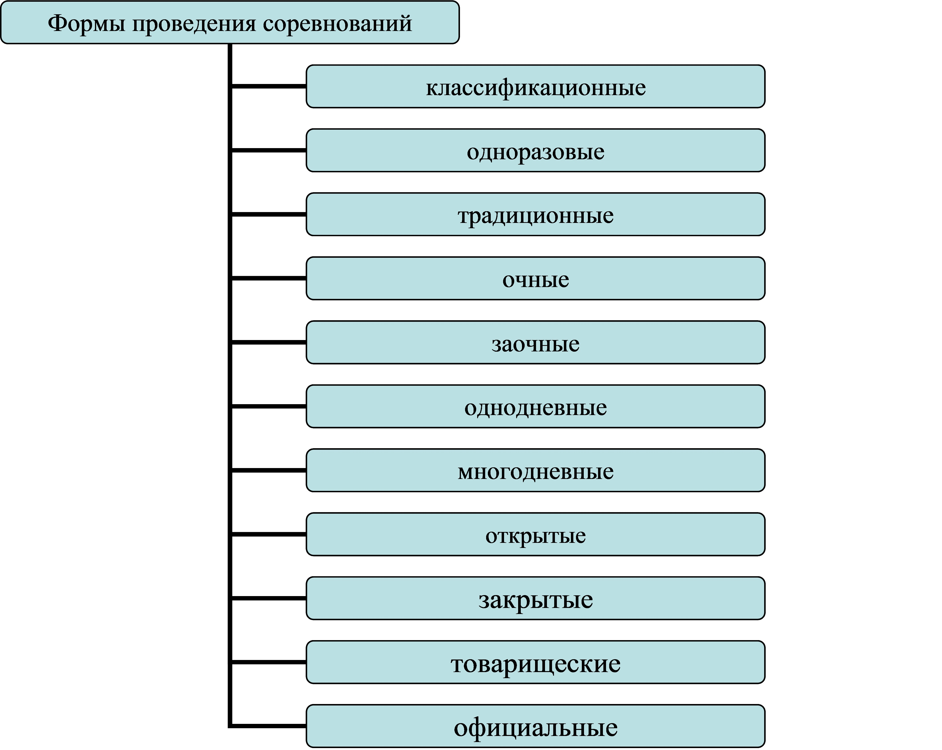
Структура спортивно-массовых мероприятий в школе выглядит следующим образом:
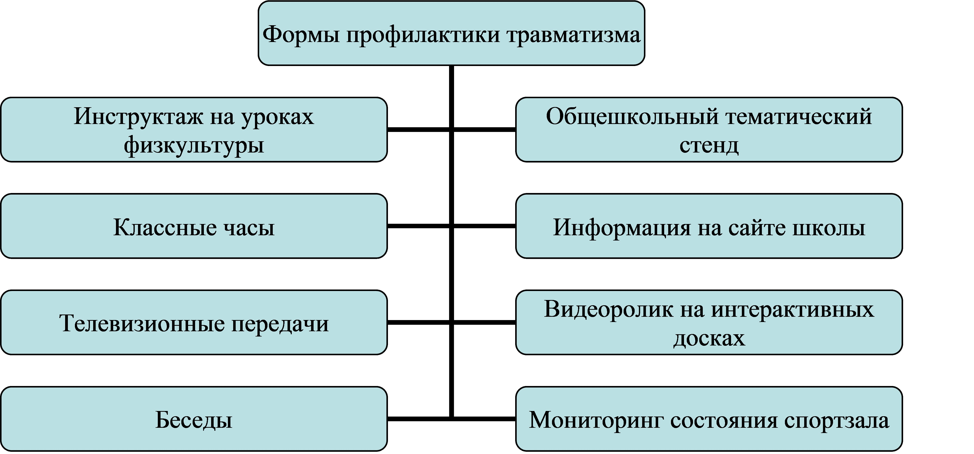
Внутренние: первенство школы по различным видам спорта, спартакиады турниры, КВН, Дни здоровья, декады, тематические соревнования, конкурсы, и т.д.
Внешние: районные, городские, республиканские.
Способы проведения соревнований:
1. Прямой
2. Круговой
3. С выбыванием
4. Смешанный

2.Основные вопросы подготовки и организации спортивно - массовых мероприятий в школе
Прежде чем допускать школьников к официальным соревнованиям, следует не только обучить их спортивной технике и тактике, определенному кругу знаний и развить необходимые двигательные качества, но и научить их соревноваться.
Для этого им необходимо участвовать в прикидках, контрольных и учебных соревнованиях. Правила в них могут быть упрощены или изменены самим преподавателем. Например, уменьшается количество попыток или размеры площадки, длина дистанции, определяется победитель по качеству выполнения спортивных упражнений и т.д.
К мерам организационно-методического характера, связанным с проведением спортивных соревнований, прежде всего относится составление календарного плана соревнований по данному виду спорта. В нем указывается название соревнований, сроки и место их проведения и ответственные за их организацию лица. Календарь спортивных соревнований по каждому виду спорта составляется для мальчиков и девочек (если последние в них участвуют) и для каждой возрастной группы в отдельности.
Важным условием при составлении календарного плана является традиционность намеченных мероприятий по срокам, программам, участвующим лицам. Это повышает интерес к ним детей, облегчает организацию учебно-тренировочного процесса, делает соревнование более популярным у зрителей.
Спортивные соревнования являются стимулом для систематических тренировок и способствуют росту спортивных результатов, если они проводятся регулярно.
Целесообразность участия в определенном количестве соревнований зависит от спортивной подготовки учеников.
Таким образом, календарь спортивных соревнований надо составлять так, чтобы намеченные соревнования были разнообразными по масштабу, составу участников и условиям проведения, традиционными по срокам, составу, месту проведения.
Основной документ, регламентирующий все условия проведения данного соревнования – это положение о соревнованиях. В нем указывается:
1. Название соревнований.
2. Цели и задачи данного соревнования..
3. Место проведения.
4. Сроки.
5. Состав участников.
6. Программа и порядок проведения мероприятия
7. Система зачета
8. Форма награждения.
Соревнования позволяют решать педагогические, спортивно-методические и общественно политические задачи. Во время спортивных соревнований решаются те же педагогические задачи, что и на занятиях физической культурой и спортом в целом, т.е. совершенствование физической, технической, тактической, психической и теоретической подготовленности.. Особенно велико значение спортивных соревнований для формирования волевых черт характера. Они также способствуют развитию в целом физкультуры и спорта и позволяют педагогически воздействовать на зрителей.
Спортивные соревнования – яркое, эмоциональное зрелище. Удовольствие от спортивных зрелищ возникает вследствие соучастия в них зрителя, которого привлекает высокий уровень развития двигательных качеств, смелые и решительные действия участников, их высокие достижения.
Положительные тенденции в системе спортивно-массовой работы:
- создана система непрерывного физического воспитания личности школьника на всех возрастных этапах развития;
- осуществлен переход к систематическим занятиям физкультурного и тренировочного характера;
- успешно формируется установка на здоровый образ жизни.
Задача подготовки учащихся к выполнению учебных нормативов занимает одно из центральных мест в учебной деятельности по физической культуре. Реализация задачи по сдаче контрольных нормативов напрямую зависит от эффективности уроков физического воспитания, от того, в какой степени учащиеся овладели практическим и теоретическим материалом учебной программы, какой уровень освоения навыков, умений, качеств и знаний смог учитель физической культуры обеспечить своим учащимся. Необходимо помнить, что подготовка к сдаче учебных нормативов ведется не только на уроках физической культуры, но и на внеклассных и внешкольных занятиях по различным видам спорта.
Внеклассная спортивно-массовая работа в школе не может стать полноценной, если не будет сопровождаться системой школьных спортивных соревнований – Спартакиад. Их любят учащиеся, Спартакиады стимулируют учащихся к систематическим, регулярным занятиям спортом. Спартакиады являются эффективной формой пропаганды физической культуры и спорта среди учащихся
Внутри школьные соревнования (Спартакиады) проводятся по разным видам спорта на протяжении всего учебного года в зависимости от климатических условий и прохождения учебного материала программы по физическому воспитанию. Внутри школьные соревнования (Спартакиады) являются не только составной частью внеклассной спортивно-массовой работы, но и обогащают высокой заинтересованностью учащихся в необходимости систематических занятий физической культурой и спортом во внеурочное время. Главное в том– что правильно организованные соревнования в рамках Спартакиады способствуют укреплению здоровья учащихся, их физическому развитию и физической подготовленности, а так же составлению сборной школы по различным видам спорта.
Самыми массовыми, зрелищными мероприятиями являются Дни здоровья
В программе дней здоровья и спорта предусматриваются: подвижные спортивные игры, массовые соревнования «Старты надежд»'', Веселые старты '', '' А, ну-ка парни! '', '' А, ну-ка девушки ! '', '' Папа, Мама – Я спортивная семья! '', ' конкурсы подвижных игр, настольные игры(шашки, шахматы, тогызкумалак и настольный теннис ) открытые старты на лучшего бегуна, прыгуна , метателя и т. д.; в зимних условиях - катания на лыжах «Лыжня зовет», санках, коньках. Большие мероприятия устраиваются на свежем воздухе, это хоккей, соревнования по бегу на коньках, «Проводы зимы», «Елка на катке».
Необходимо, чтобы все эти виды активного отдыха проходили без чрезмерной повышенной физической нагрузки, интересно для всех учащихся. Для подготовки и проведения дней здоровья директор школы привлекает весь педагогический коллектив школы во главе с организатором внеклассной и внешкольной работы. Необходимо, в рамках проведения дней здоровья привлекать родительский комитет школы, обеспечивая присутствия родителей на спортивных праздниках по плану школы.
Вся спортивно-массовая работа должна выполнять следующие функции:
- воспитательная – воспитание у детей бережного отношения к своему здоровью;
- обучающая – обучение детей нормам здорового образа жизни, развитие задатков и склонностей к различным видам спорта, формирование и совершенствование двигательных навыков;
- развивающая – содействие физическому развитию младших школьников, укрепление здоровья, закаливание организма. Весь план спортивно-массовой работы в школе помогает показывать хорошие результаты на районных и городских соревнованиях.
В начале учебного года составляется и утверждается план спортивно-массовой работы, который ставит задачи и цели при реализации которых улучшаются результаты, как отдельных учеников, так и показатели школы на районном и городском уровне. Документ утверждается администрацией школы. План составляется на начало учебного года с учётом возраста учащихся и школьных традиций, наличие и состояние спортивной базы школы, спортинвентаря и погодными явлениями региона. В план необходимо внести и городские и районные мероприятия. После утверждение план вносится на сайт школы, для того чтоб учащиеся могли ознакомиться и обсудить реализацию в классе. Обычно к городским соревнованиям привлекаются учащиеся, которые физически лучше подготовлены, но ведь их не тат много по сравнению с остальными. Что делать? Здесь на помощь приходит спортивно массовые мероприятия, где участвуют все. (см.приложение1)
Для хорошей организации проведения спортивно-массовой работы необходимо слаженная работа между всеми звеньями, каждое из которых представляет собой определенную ступень физических качеств. Но все это невозможно без хорошей материально-технической базы, руководства школы, родителей и учителей. Это можно представить в виде такой схемы:
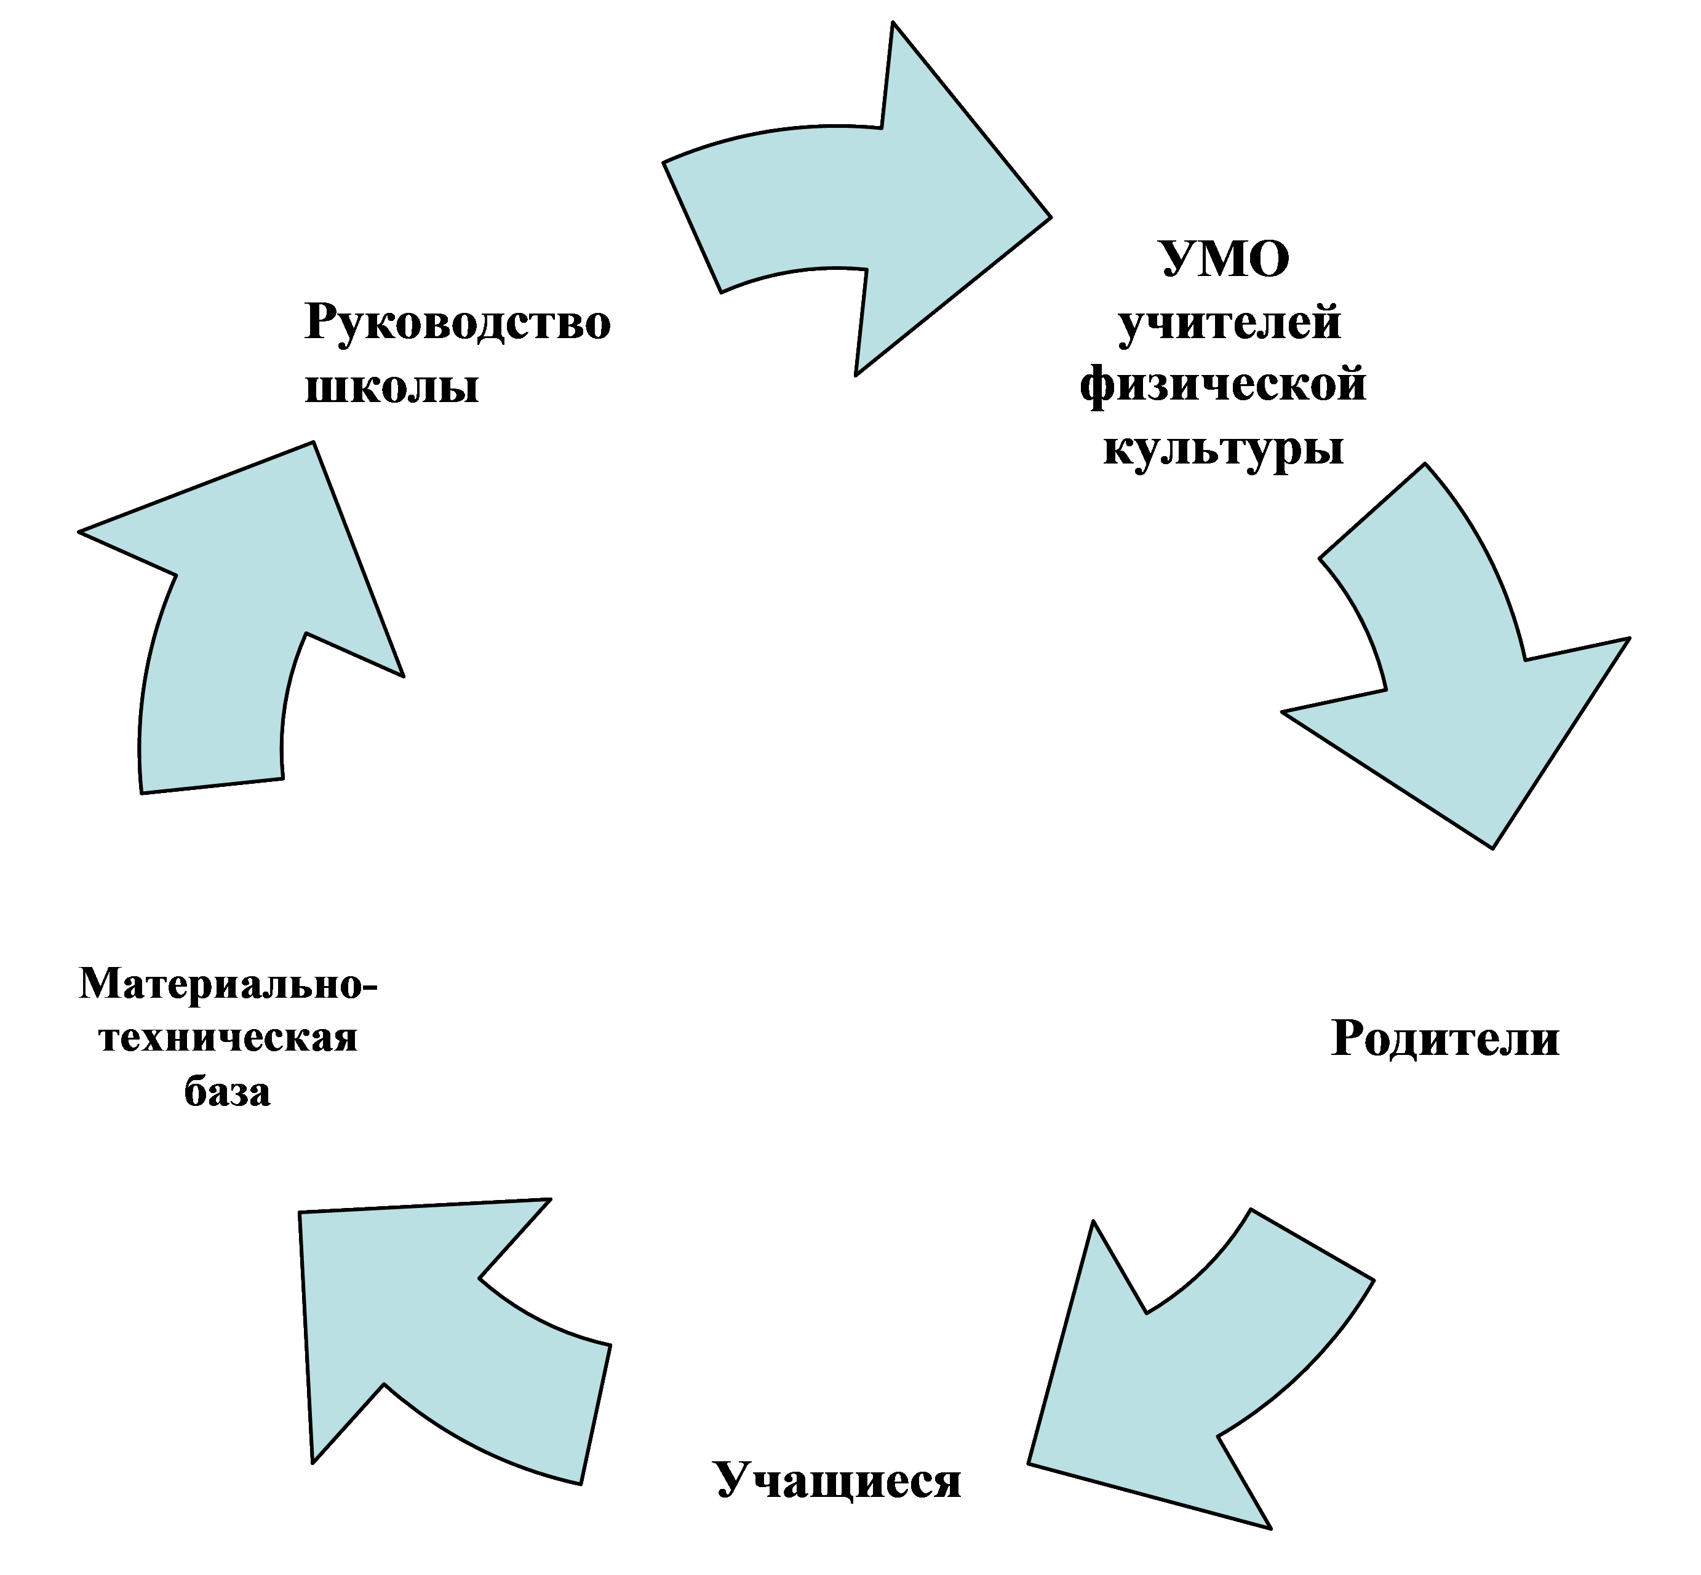

Организация и проведение спортивно-массовой работы в школе.
- Подготовка и проведений спортивных соревнований предусматривает целый комплекс мероприятий:
- Создание оргкомитета
- Разработка «Положения соревнований» с утверждением директора школы
- Составление программы соревнований
- Разработка сценария (время, место, разметка площадки, подготовка инвентаря и т.д.)
- Распределение обязанностей среди членов КФК
- Подготовка и вывешивание объявлений информационной службы
- Проведение совещаний с физоргами или капитанами команд и ознакомление их с программой соревнований
- Тренировка команд (с учетом, использованием различных форм занятий)
- Подбор и утверждение судейской коллегии из числа учащихся, педагогов
- Заседание судейской коллегии совместно с представителями оргкомитета
- Подготовка дипломов, грамот, призов, сувениров, подарков и т.д.
- Заседание судейской коллегии совместно с представителями оргкомитета
- Подготовка дипломов, грамот, призов, сувениров, подарков и т.д.
- Определение состава жюри, приглашение почетных гостей и своевременное их оповещение
- Подготовка ведущего и главного судьи соревнований
- Подготовка членов комиссии по пропаганде (фото, видеоматериалы и средства печати школы)
- Проверка материальной части
- Присутствие медработника
- Техника безопасности( проверка оборудования. техники и т.д.)
- Подбор и запись музыкального сопровождения
- Оформление мест соревнований (флаги, ограждения, баннеров и т.д.)
- Проведение соревнований
- Оформление информационного стенда
- Подведение итогов и составление отчета о соревновании
- Информация на сайт школы
- Обеспечение техники безопасности при проведении спортивных мероприятий
- При проведении спортивно-массовых мероприятий необходимо соблюдать следующие правила техники безопасности:
- назначаются ответственные и приказ доводится ответственным лицам под роспись
- инструктаж перед мероприятием
- проверка оборудования
- подготовка помещения(влажная уборка, проветривание, температурный режим)
- наличие первичных средств пожаротушения
- аптечка (укомплектованная медикаментами и перевязочными средствами для оказания первой доврачебной помощи)
- медработник
- Формы профилактики травматизма
Не прекращается спортивно массовая работа и в дни школьных каникул. (см.приложение2)
4. Практические рекомендации по организации спортивных мероприятий в школе
4.1. Акция «Спорт, здоровье, физкультура- это лучшая культура!»
Подготовительная часть. Подготовка к отдельным спортивным мероприятиям в школе – это серьёзно не должна ускользнуть не одна деталь. Исходя из общего плана работы, разрабатываются планы и сценарии уже отдельных мероприятий. На сайте школы в разделе «Спортивные мероприятия» дается информация о проведение будущего мероприятия, где предусмотрено краткое описание содержания и положения о проведения мероприятия. Определение формы проведение, количество участников, подбор инвентаря соответствие возрасту. (см.приложение3)На подготовительном этапе важно подготовить судей мероприятий знающих правила техники безопасности. Можно использовать инструкторов по спорту из учащихся школы. Вместе с судейской бригадой подготовить бланки для судейских протоколов и выбор систему подсчёта очков.
Организационная часть. Количество участников на этом этапе зависит от масштаба мероприятий и место проведения. Например, акция, то участвуют все представители администрации и классные руководители классов, приминающие участие, родители, учителя физической культуры. При организации спортивно массовых мероприятий очень важно оформления место проведения, а так же нужно учитывать возрастные особенности детей. Физически здоровый ребёнок воспринимает содержание положительно не зависимо от масштабности мероприятия. После оформление в организации мероприятия важную роль играет содержание, соответственно возрасту ребёнка. Перед началом любого мероприятия учитель, всё продумав и взвесив, составляет сценарий – строгая очередность предстоящего место сбора участников, время начала, кто что говорит и за кем очередность выступлений, кто обслуживает соревнование (судит), когда и какая музыка звучит.
Конкурс буклетов «Мы выбираем ЗОЖ», презентация «Мы за здоровый образ жизни!»(слайды)
При проведении данного конкурса учитель физкультуры приглашает Совет КФК и совместно создают оргкомитет, которому объясняет, как будет проходить конкурс, что нужно подготовить и критерии оценивания. Это мероприятия для старших классов.
Табакокурительная викторина составляется преподавателем физкультуры, и отправляется на сайт школы, в момент начала акции.( при наличии в каждом классе компьютера.). Контроль за прохождением викторины осуществляется представителем организационного комитета.
Классный час “В здоровом теле – здоровый дух” готовятся классными руководителями и учащимися класса на 45минут (форма классного часа выбирается на усмотрение класса) (см. приложение 4)
Беседа «Скажи мне, что ты ешь, и я скажу, какие проблемы у тебя будут со здоровьем в будущем» готовится медработником.
Выставка рисунков « Мое здоровье» .Учителя начальных классов дают задание нарисовать, предварительно рисунок обговорив на уроке рисования.
При проведении флэшмоб готовятся упражнения девочками, занимающимися в танцевальных кружках. Они все разучивают одинаковые движения под музыку и потом показывают всем остальным ученикам.
Соревнование «Народный мяч» ,эстафета «За здоровьем побежим…», товарищеская встреча по баскетболу между командами учителей и учеников- все готовится во время урока физкультуры..
Для массовых мероприятий в содержании применяются игровые технологии для любого возраста это специально организованные условия по определённым правилам. Основными критерием оценки дня здоровья и спорта является массовость.
Основная часть. Этап проведение насыщен эмоциональными нотками мероприятия. Учащиеся ставят для себя цель и прогнозируемые результаты в спортивном мероприятии. Сроки проведения мероприятий зависит от содержания. Например, Акция может длиться от одного дня до месяца. День здоровья может занять по времени до 3 часов в зависимости от возраста участников. Первенство по спортивным играм, зависит от количества команд от трех до пяти дней. Эстафеты для начальных классов от 30 до 45 минут. Содержание спортивных праздников ограниченно по времени, в него могут войти музыкальные номера с привлечением сказочных героев. В содержании в проведения мероприятий должно соблюдать дозировка двигательной активности и техника безопасности.
В методической литературе по проведения внеклассных мероприятий часто указываться, что судейство должно быть наглядным. При прозрачном протоколе судейство у учащихся проявляется интерес к результату, они стремятся к победе, оценивая ситуацию, и при этом не возникает споров опровергнуть результат соревнований.
Заключительная часть должна быть самым взрывным от нее зависит положительный результат всего мероприятия. От результата зависит, с каким настроением учащиеся будут ждать новой встречи с организаторами и другими участниками. Информацию о результатах мероприятий необходимо разместить на сайте школы. На этом этапе должны увидеть результат достижения цели проведение мероприятия. Важная и волнительная часть это объявление результата и награждения. Награждение нужно запланировать заранее, продумать каждую деталь. Лучше всего награждение проводить в актовом зале, пригласив в основном призеров (если зал маленький). Церемония награждения происходит под музыкальное сопровождение или под аплодисменты участников. В дальнейшем все итоги и фото соревнований турниров, акций, передаются на сайт школы, тем самым стимулируя к дальнейшим результатам.
4.2Рассмотрим подготовку и проведение мероприятия.
Традиционный легкоатлетический кросс «Алтын күз», посвящённый началу учебного года.
Большой популярностью среди учащихся всех возрастов нашей школы пользуется легкоатлетический кросс, который традиционно проводится в начале каждого учебного года. К проведению кросса привлекается администрация школы, учителя, учащиеся, тренера спортшкол. С первых дней занятий в школе учащиеся ведут подготовку команд к кроссу.. Команды формируются от каждого класса, с пятого по одиннадцатый, смешанные, состоящие из всего класса, кроме освобожденных по справке.. Зачет и забеги проводятся по параллелям. Составляются забеги сильнейших для спортсменов. Заявки, заверенные классными руководителями, подаются за день до начала соревнований главному судье. В назначенный день команды вместе с классными руководителями собираются для торжественного открытия соревнований. На параде открытия исполняется гимн и поднимается государственный флаг Казахстана. Участников приветствуют представители администрации школы,. Представляется судейская бригада (состоящая из освобожденных учащихся и учителей физкультуры.. По окончании торжественной части участников разводят по этапам, и дается старт забегам. Результаты забегов размещаются на информационной доске и на сайте школы. Такая эстафета в начале учебного года дает заряд бодрости и хорошего настроения, является хорошим средством для сплочения школьного коллектива.
4.3. Семейные старты «Мама, папа, я – спортивная семья»
На заседании совета коллектива физкультуры выбирается организационный комитет, в состав которого входят: – завуч по воспитательной работе, председатель совета коллектива физкультуры – бывшие ученики-спортсмены, учителя физической культуры.
Оргкомитет разрабатывает программу соревнований, проводит агитационную работу. За 10–15 дней красочно оформленное положение вывешивается на школьных стендах, а объявления о дате, времени и месте проведения соревнований по всему поселку. К соревнованиям привлекаются различные общественные и частные организации для оказания спонсорской помощи. При подготовке конкурса “Мама, папа, я – спортивная семья” определяется возраст ребенка, и в соответствии с возрастными особенностями составляется программа соревнований.
Открытие праздника начинается с построения команд участников, на котором они сами представляют название и девиз своей семейной команды. Затем называется состав жюри, членами которого являются представители администрации школы, родителей, учащихся. Объявляется программа соревнований и система оценок за каждый конкурс. Очки, полученные командами, сразу помещаются на информационное табло, чтобы участники и зрители могли непосредственно видеть итог каждого конкурса.
Такие дружеские встречи детей, родителей, учителей дают положительный эффект не только в достижении спортивных результатов, но в большей степени для сближения детей с родителями, учителями. Соревнования проходят очень эмоционально и дают всем участникам большой заряд энергии и здоровья. Таким образом, физкультура и спорт становятся неотъемлемой частью здорового образа жизни в семье.
Заключение
Известно, что здоровый образ жизни, положительное отношение к занятиям спортом и физической культурой закладывается в школьные годы. Спортивно-массовая работа, решает много важнейших задач. Успешность их решения зависит от правильного, чёткого планирования и организации методической работы в школе в которой принимают активное участие администрация школы, классные руководители, медицинский работник школы, родители, совет старшеклассников. Следовательно, спортивные мероприятия есть деятельность, которая служит интересам общества, реализуя воспитательную, подготовительную и коммуникативную функции. Участвуя в таких массовых мероприятиях, учащиеся развиваются, демонстрируют двигательную активность и свои двигательные качества. Двигательная активность оказывает благоприятное влияние на эмоциональное состояние ребенка, воспитывает «стойкий иммунитет» к вредным привычкам. Только совместная работа всех звеньев управления школы даёт возможность грамотно и целесообразно организовать спортивно-массовую работу школы направленную на оздоровление школьников, приобщение их к ЗОЖ.

Приложение 1
План спортивно - массовых мероприятий в школе
Сроки проведения | Мероприятия | Программа стартов
Сентябрь | 1. Неделя здоровья  2. Осенний кросс, посвящённый началу учебного года | Конкурсы, агитбригада, соревнования  5-6 кл – 1500м; 7 кл– 2000м; 8-11 кл– 2000м(дев.); 8-11 кл–3000м(юн)
Октябрь | Первенство школы по  футболу | 5-8кл, 9-11кл(юн)
Ноябрь | 1. Первенство школы по  шашкам, шахматам, тогызкумаоак  2. Волейбол | 1-11кл  Товарищеские игры (учителя-ученики)
Декабрь | 1. «Старты надежд», посвященные Дню независимости  2. Конкурс “Мама, папа, я – спортивная семья” | 1-4 кл.  Прыжки, бег, эстафеты

Приложение 2
Проведение внеклассных мероприятий в период каникул:
Осенние каникулы:
Первенство школы по настольному теннису «Ракетка»
Соревнования по шашкам, шахматам «Белая ладья»
Первенство школы по тогызкумалак «Умные шарики»
Товарищеская встреча по баскетболу между командами учителей и учеников школы
Секции по разным видам спорта
Зимние каникулы:
«Лыжня зовет!» (катание на лыжах).
Соревнования по хоккею «Золотая шайба »
«Змейка» (массовое катание на коньках)
Игры на снегу
Футбол на снегу
Весенние каникулы:
Стритбол среди девочек
Секции по видам спорта
Игра «Народный мяч»
«Лапта»
Летние каникулы:
Спортивный праздник к открытию пришкольного лагеря
СИП «Дидарлы жаз»
Соревнования по стритболу

Приложение 3
План проведения акции
«Спорт, здоровье, физкультура – это лучшая культура!»
в школе-гимназии №32
Мероприятие | класс | время | место | ответственные
Конкурс буклетов «Мы выбираем ЗОЖ» | 11кл | 13.00 | спортзал
Презентация «Мы за здоровый образ жизни!»(слайды) | 10кл | 8.00 | Кабинет №21
Табакокурительная викторина | 9кл | 8.00 | По кабинетам
Классный час “В здоровом теле – здоровый дух”(форма на выбор) | 6-11 | 14.00 | По кабинетам
Беседа «Скажи мне, что ты ешь, и я скажу, какие проблемы у тебя будут со здоровьем в будущем». | 5кл | 14.00 | Актовый зал
Выставка рисунков « Мое здоровье». | 4кл | 8.00 | 1этаж
Соревнование «Народный мяч» | 3кл | 17.40 | спортзал
«Танцевальная разминка» (марафон) | 2кл | 12.45 | 2этаж нач.блок
Эстафета «За здоровьем побежим…» | 1кл | 12.10 | спортзал

Приложение 4
Классный час «Урок здоровья «След»
Цель: Продолжить формирование у учащихся знаний о самом себе как о человеке, заинтересованном в том , чтобы вести здоровый образ жизни, знаний о своем организме, его особенностях, умений изучения себя через эксперимент, знаний о том, как себе помочь быть здоровым.
Задачи:
С помощью поэзии Э.Асадова и О. Хайяма глобально поставить вопрос о жизни, следе, который оставляет каждый, о том, что здоровье необходимо беречь и делать все, чтобы оно было.
С помощью эксперимента проверить, есть ли у кого- либо плоскостопие.
Сформировать знания о том, как это сделать и какие упражнения необходимо выполнять ежедневно.
Продукт Дня – яблоко.
Оборудование: Разведенная в воде краска, Теплая вода. Полотенца.
Яблоки (на каждого-приз от учителя).
По 2 листа для каждого (А4).
Записи на доске:
Слово « СЛЕД».
Символ занятий – Яблоко-КУБ.
Слова « ПОЧЕМУ?» и « ПОЧЕМУ?»
« АСФАЛЬТ И ОВЦЫ».
« ПЕСОК», «АСФАЛЬТ», «ГАЛЬКА: МЕЛКАЯ, КРУПНАЯ»
Ход мероприятия:.
Учитель:
Эдуард Асадов:
СЛЕДЫ
В лесу ли, в поле или у воды
Читаем мы звериные следы.
Вот лисий след петляет средь ветвей –
Лиса наивна в хитрости своей.
Вот след кабаньих кованных копыт,
А вот и дуб. Что кабаном подрыт.
Вот быстрой белки тянется следок.
Вот на сосне медвежьей шерсти клок.
Тут лось лежал. А тут косой дрожал.
А там ягненка серый волк задрал.
Любой охотник знает наперед,
Что зверь нигде бесследно не пройдет.
Лишь ты, чудак, живешь ни так, ни сяк.
Жизнь для тебя, что ломаный пятак.
Какой же ты оставишь в жизни след?
Ведь без следа и человека нет!
Учитель: Вы любить ходить босиком?
Беседа с учащимися о том , любят ли они побегать босиком.
Учитель: Почему?
Учитель об асфальте, о траве, о песке, о камушках, о гальке.
Учитель: Усталость ног? ( Из собственного опыта с юношеских лет, опыт ребят.
ЭКСПЕРИМЕНТ:
Уч-ся смачивают ноги в краске, разведенной в воде и делают на листах отпечатки своих ступней, учитель объясняет, как по ним определить наличие плоскостопия, рассказывает о том, какие в будущем могут быть проблемы, показывает упражнения для профилактики плоскостопия. Дети выполняют следующие действия:
Пальчиками ног собрать в кучку носовой платочек.
Собрать с пола пальчиками разбросанные карандаши или любые мелкие предметы.
Катание под столом бутылки.
Ходьба на внешней стороне стопы.
Ходьба на внутренней стороне стопы.
Ходьба на цыпочках.
Ходьба на пятках.
Учитель: ИСТОРИЯ ОБ ОВЦАХ (рассказ) для них отвели для прогулок заброшенный аэродром, через год у них у всех появился артроз и начали разрушаться кости! Вывод:
Для прогулок по асфальту есть КРОССОВКИ!
А правильные ли они у вас?
Учитель: Домашний тренинг:
Ванночка с песком: ежедневно по 10 минут «топать» в ванночке с песком.
Учитель: Главное, ребята, что бы вы всегда помнили:
БУДУЩЕЕ ДЕЛАЕМ СЕЙЧАС И ВЧЕРА!!!

Приложение 5
Табакокурительная викторина
1.Как говорят, когда дело плохо?(Дело табак!)
2.Дружба дружбой, а он врозь. Назовите его.(Табачок. «Дружба дружбой, а табачок врозь».)
3.Голосом какого знаменитого актёра театра и кино говорит мультяшный кот Матроскин?(Олега Табакова.)
4.Назовите сельскохозяйственную культуру, которая на 90% сгорает, а на 10% выбрасывается?(Табак.)
5.Как называется декоративное садовое растение с крупными душистыми цветами?(Душистый табак.)
6.Как называется тушка цыплёнка, разрезанная вдоль и поджаренная со специями?(Цыплёнок-табака.)
7.Как называется сказка В.Ф. Одоевского: «Городок в табакерке» или «Деревушка в портсигаре»?(«Городок в табакерке».)
8.Какой император, в честь которого назван один из сортов сигарет, усиленно внедрял в России кофе и табак?(Пётр I.)
12.Не только морской родственник окуня, но и остаток выкуренной сигареты, назовите это.(Бычок.)
14.Назовите содержимое люльки Тараса Бульбы.(Табак.
15.Что достают из кисета?(Табак.)
16.Полное название какого пиджака переводится дословно с английского как «куртка, в которой курят»?(Смокинг.)
17.Какое растение семейства паслёновых изображено на гербе Бразилии?
(Табак.)
18.Назовите известную советскую певицу, визитной карточкой которой стали песни «Синий платочек» и «Давай закурим»?(Шульженко Клавдия Ивановна.)
19.Как называют короткий отдых или перерыв в работе?(Перекур.)
20.Как называется очень тонкая бумага для детского творчества?
(Папиросная бумага.)
21.Как иначе называют светло-серый цвет, который очень любят курильщики? (Пепельный. Пепельные волосы – цвета пепла.)
22.Курево для буржуя – это… Что?(Сигара.)
23.В жизни этот известный английский политик почти не курил, но его непременным атрибутом являлась сигара. Кто он?(Уинстон Черчилль.)
24.По-французски «носить лист» – портфель, «носить деньги» – портмоне, «носить кресло» – портшез. А как будет по-французски «носить сигары»?
(Портсигар.)
25.Как называется самодельная папироса: козья ножка, козлиное копытце или бараний рог?(Козья ножка.)
26.Что курил знаменитый детектив Шерлок Холмс: трубку или сигары?
(Трубку.)
27.Знак перемирия у воинствующих индейцев – это... Что?
(Трубка мира. Раскурить Трубку мира – заключить перемирие.)
28.Какое растение является родственником табака: капуста, лук или картофель? (Картофель, он тоже семейство паслёновых.)
29.Как называется отрасль сельского хозяйства, снабжающая мир курительным зельем?(Табаководство.)
30.Известный лошадиный убийца – это... Кто?(Никотин.) 31.Какой смайлик у пользователей Интернета означает «курящий»?
(«:-Q». Двоеточие – глаза рожицы, дефис – нос, а хвостик буквы Q – сигарета в углу рта.)
32.Почему собака не кусает курильщика?
(Он слаб и поэтому ходит с палкой, а собаки не кусают человека с палкой.)
33.Почему курильщик никогда не состарится?
(Потому что он умрёт молодым.)
34.Представьте себе щит социальной рекламы. В левом его углу изображен спортсмен с мячом у баскетбольной корзины, а в правом – мужчина с сигарой в одной руке и бокалом виски в другой. Какое одно слово нужно написать между этими двумя изображениями? («Бросай!»)
35.В какой майский день в мире отмечают День без табака? (31 мая.)

Литература:
- Послание Президента РК 2018г.
- Послание Президента народу Казахстана 2030г
- Амосов Н. М. «Раздумья о здоровье».1987
- Комков А.Г., Антипова Е.В. Формирование физической активности детей и подростков как социально-педагогическая проблема // Теория и практика физ. культуры. - 2003.
- Педагогические основы физического воспитания. М., «Физкультура и спорт», 2010г.
- Бальсевич В.К. Концепция альтернативных форм организации физического воспитания детей и молодежи //Физическая культура: воспитание, образование, тренировка. - 1996. - № 1. .
- Б.В. Куприянов, М.И. Рожков, И.И. Фришман. Организация и методика проведения игр с подросками - М.: Владос, 2001.
- Н.Е. Щуркова. Классное руководство: игровые методики - М.: Педагогическое общество России, 2004.
- А.М. Рудко, Т.М.Гисматулин. Игры, конкурсы, развлечения. - СПб.: Союз, 1998.
- В. Воронов. Разнообразие форм воспитательной работы.// Воспитание школьников. - №№ 6-10. 2001, № 5. 2002.
- Новое поколение - за здоровый образ жизни. Методическое пособие

